SỞ GIÁO DỤC VÀ ĐÀO TẠO ĐỀ KIỂM TRA CUỐI HỌC KỲ 2
THÀNH PHỐ HỒ CHÍ MINH NĂM HỌC 2021-2022
TRƯỜNG THCS VÀ THPT MÔN TOÁN LỚP 11
ĐỨC TRÍ Thời gian làm bài: 90 phút

Câu 1. (3 điểm)
Tính các giới hạn sau:
a) . b) c)
Câu 2. (1 điểm)
Xét tính liên tục của hàm số tại .
Câu 3. (1 điểm)
Cho . Viết phương trình tiếp tuyến của tại điểm có hoành độ bằng .
Câu 4. (2 điểm)
Tính đạo hàm của các hàm số sau:
a) . b) .
c) . d) .
Câu 5. (3 điểm)
Cho hình chóp có đáy là tam giác đều cạnh . Cạnh bên vuông góc với mặt đáy , . Gọi là hình chiếu vuông góc của B lên AC và M là trung điểm của cạnh .
a) Chứng minh rằng: .
b) Tính góc giữa đường thẳng và mặt phẳng .
c) Tính góc giữa mặt phẳng và mặt phẳng .

--- HẾT ---

ĐÁP ÁN
Câu | Nội dung | Điểm
Câu 1a | Tính: .
Câu 1a |  | 0.5
Câu 1a | . | 0.5
Câu 1a |  | 1 điểm
Câu 1b | Tính: .
Câu 1b |  | 0.5
Câu 1b | . | 0.5
Câu 1b |  | 1 điểm
Câu 1c | Tính:
Câu 1c |  | 0.5
Câu 1c |  | 0.5
Câu 2 | Xét tính liên tục của hàm số tại .
Câu 2 | . | 0.25
Câu 2 | . | 0.5
Câu 2 | Vậy hàm số liên tục tại . | 0.25
Câu 2 |  | 1 điểm
Câu 3 | Cho . Viết phương trình tiếp tuyến của tại điểm có hoành độ bằng .
Câu 3 | Tập xác định .  . | 0.25
Câu 3 | Tọa độ tiếp điểm : . | 0.25
Câu 3 | Hệ số góc của tiếp tuyến: . | 0.25
Câu 3 | Phương trình tiếp tuyến cần tìm là . | 0.25
Câu 3 |  | 1 điểm
Câu 4a | Tính đạo hàm :.
Câu 4a | . | 0.5
Câu 4a |  | 0.5 điểm
Câu 4b | Tính đạo hàm : .
Câu 4b | . | 0.5
Câu 4b |  | 0.5 điểm
Câu 4c | Tính đạo hàm : .
Câu 4c |  | 0.5
Câu 4c |  | 0.5 điểm
Câu 4d | Tính đạo hàm : .
Câu 4d |  | 0.25
Câu 4d | . | 0.25
Câu 4d |  | 0.5 điểm
Câu 5 | Cho hình chóp có đáy là tam giác đều cạnh . Cạnh bên vuông góc với mặt đáy , . Gọi là hình chiếu vuông góc của B lên AC và M là trung điểm của cạnh .  a) Chứng minh rằng: .  b) Tính góc giữa đường thẳng và mặt phẳng .  c) Tính góc giữa mặt phẳng và mặt phẳng .
Câu 5 | 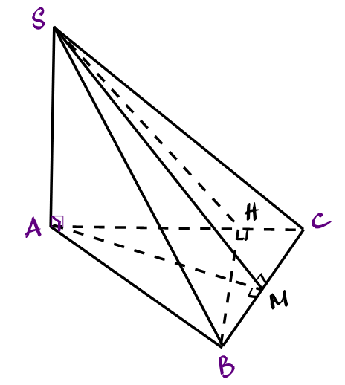
Câu 5 | a) Chứng minh rằng: .
Câu 5 |  | 0.25
Câu 5 |  | 0.25
Câu 5 |  | 0.25
Câu 5 | Suy ra . Mà nên . | 0.25
Câu 5 |  | 1 điểm
Câu 5 | b) Xác định và tính góc giữa đường thẳng và mặt phẳng .
Câu 5 | . | 0.25
Câu 5 | tại (gt)  Suy ra là hình chiếu của lên | 0.25
Câu 5 | Suy ra . | 0.25
Câu 5 | Xét tam giác vuông tại : . | 0.25
Câu 5 |  | 1 điểm
Câu 5 | c) Xác định và tính góc giữa mặt phẳng và mặt phẳng .
Câu 5 | Ta có: (1)  Ta lại có đều; là trung điểm của BC (2) | 0.25
Câu 5 | Ta có: cân tại S  Mà:là trung điểm BC  Suy ra: (3) | 0.25
Câu 5 | Từ (1); (2); (3) suy ra: | 0,25
Câu 5 | Xét tam giác vuông tại với :  . | 0.25
Câu 5 |  | 1 điểm
Câu 5 |  | 3 điểm
Tổng cộng |  | 10 điểm
Chú ý: Mọi cách giải khác của học sinh; nếu đúng vẫn được điểm tối đa.

